【**コンビニエンスストアでのお受け取り方法**】

１．セブン-イレブンでのお受け取り方法

店舗での受取方法の詳細は[こちら](https://www.wise-pds.jp/news/conveni/conveni_service_customer.pdf)からご確認ください。

２．ローソン・ファミリーマート・ポプラグループ・ミニストップでのお受け取り方法

店舗での受取方法の詳細は[こちら](https://www.wise-pds.jp/news/conveni/conveni_service_customer3.pdf)からご確認ください。

それぞれ［プリント予約番号（ログイン名）］および［暗証番号（パスワード）］が必要となります。

1. 郵送によるご申請の場合

…弊社担当者より［プリント予約番号（ログイン名）］、［暗証番号（パスワード）］をＦＡＸ又はメールにてお知らせ致します。

1. オンライン電子申請の場合

…［プリント予約番号（ログイン名）］は、分析完了後にメールにてご案内致します。［暗証番号（パスワード）］は、電子申請時にお客様自身で設定していただきます。［プリント予約番号（ログイン名）］、［暗証番号（パスワード）］は電子申請ログイン後のトップメニューの「電子申請の履歴の確認・領収証発行」又は「分析申請履歴の確認」からもご確認いただけます。詳しくは下記を参照ください。

－－－－－－－－－－－－－－－－－－－－－－－－－－－－－－－－－－－－－－－－－－－－－－－－－－－

**【コンビニエンスストアの番号の表示方法】**

〇「電子申請履歴の確認・領収証発行」から確認する場合

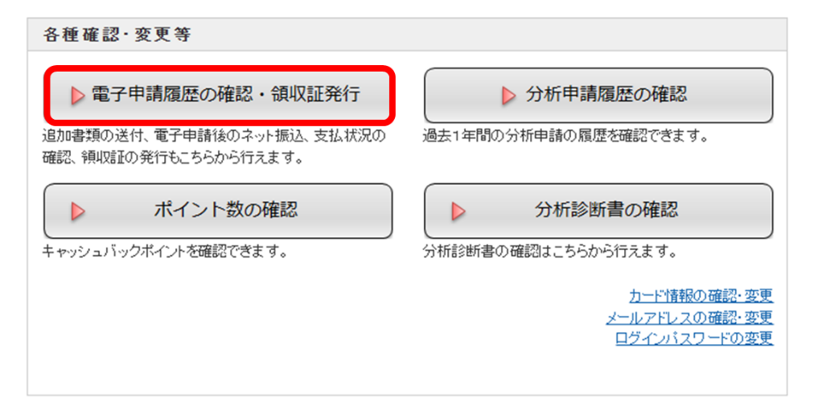

【コンビニ発行】の「確認」ボタンをクリックすると確認できます。

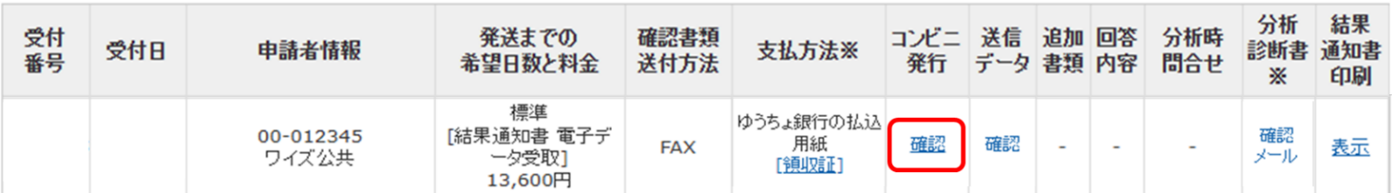

〇「分析申請履歴の確認」から確認する場合

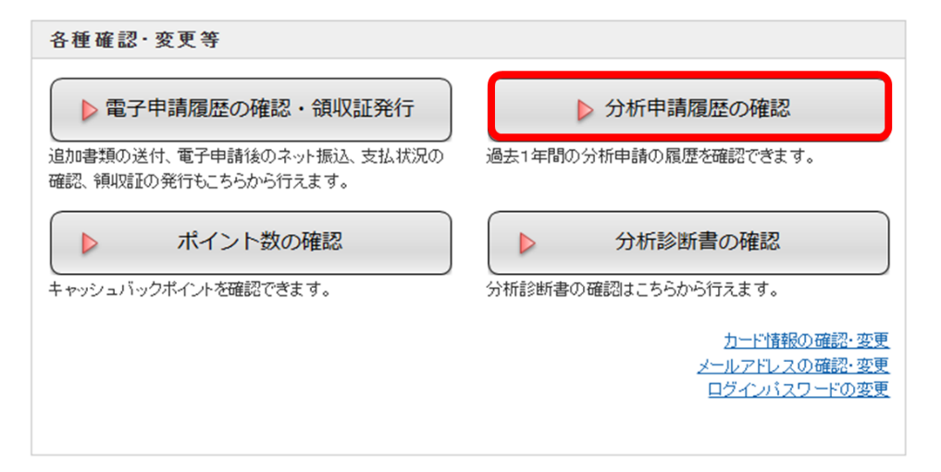

【コンビニ発行】の「確認」ボタンをクリックすると確認できます。

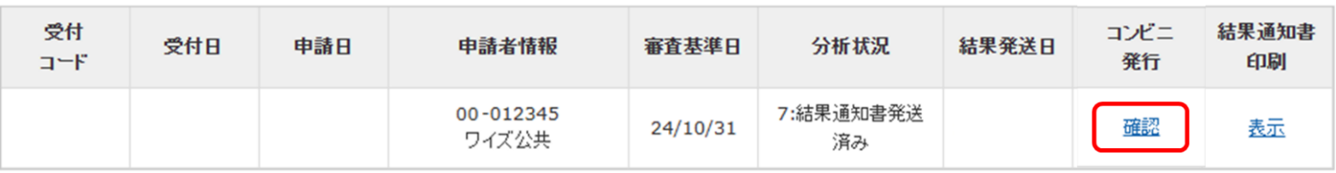

クリックしていただくと［プリント予約番号（ログイン名）］［暗証番号（パスワード）］［印刷期限］が下図のように表示されます。

